Bolton High School
Family Engagement Plan
2026-2027
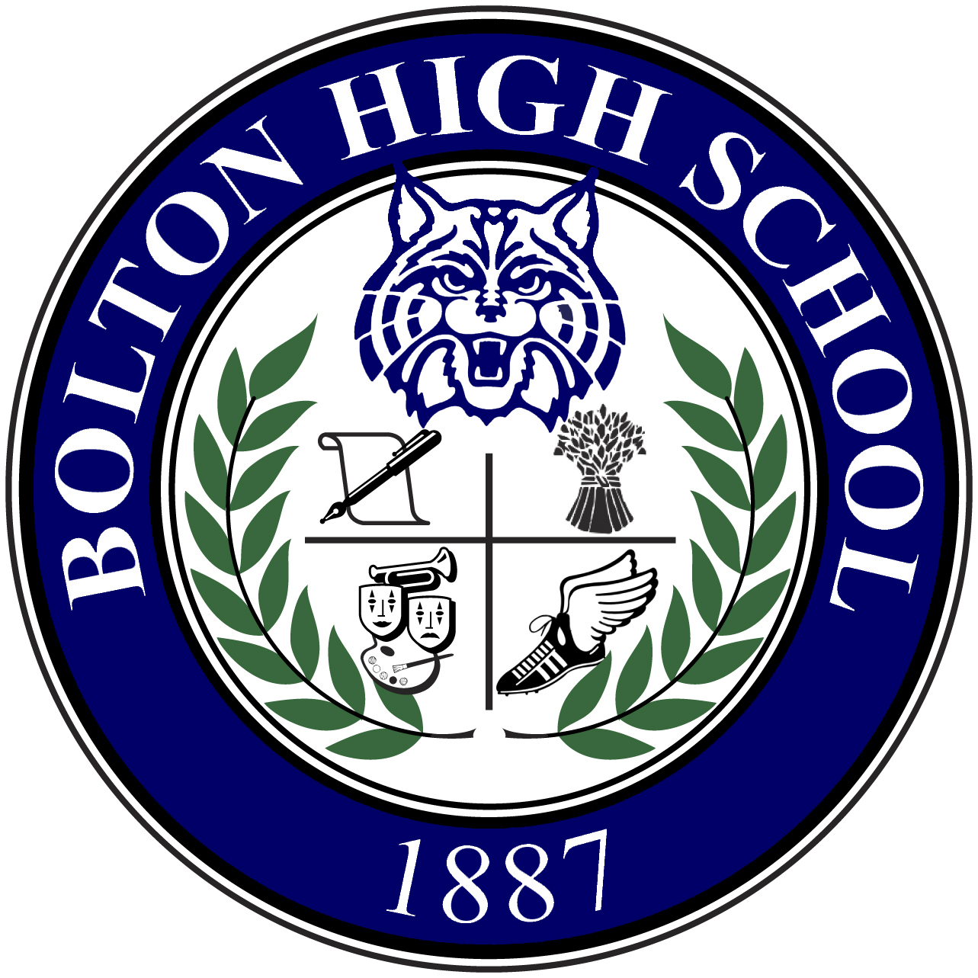
Revised April 2026
At Bolton High School, we want each child to have a successful learning experience. For this to happen, it is important for the school staff, community and parents to work together.

The parents and school have agreed on and jointly developed the following Family Engagement Plan for Bolton High School in order to establish expectations for parental involvement and to carry out board policy at the school level. A copy of this plan will be distributed to all parents in the school newsletter and posted on the school website.

In order to build a strong partnership between home, community and school, Bolton High School will:
- Convene an annual Open House where parents (all parents invited) are familiarized with the curriculum, forms of academic assessment used to measure student progress, the proficiency levels students are expected to meet, communication tools and information about volunteer opportunities.
- Convene annual Title I meetings (morning and evening) which inform the parents about the school’s Title I participation, explains the requirements of Title I, and the right of the parent to be involved in the school.
- Hold timely (flexibly scheduled) regular meetings to provide information, parent training, participate in decision making, and allow parents to provide suggestions about the students’ education and the family engagement plan.
- Provide materials and specific regular training to help parents work with their children. For example: Parent workshop on testing strategies.
- Hold at least two scheduled parent conferences where the progress of the student will be discussed and explained, as well as the expectations for the grade level, school, curriculum, academic assessment, state’s academic content and achievement standards, compact, and any other concerns that the teacher or parent may have.
- Maintain school website, regular newsletter, outside marquee which informs parents about upcoming activities and programs.
- Develop a School/Parent/Student Compact (designed by parents and school staff) that outlines how parents, school staff and students share the responsibility for improvement in learning.
- Hold a minimum of two meetings during the school year where the parents will have an opportunity to help review, plan, and make suggestions to improve the Title I program, Family Engagement Plan and the Parent/School/Student Compact.
- Distribute a survey for all parents of participating students to express opinions about the current Title I program, list ideas, provide suggestions for improvement and topics for parent training.
Parents and community leaders are always welcome at Bolton High School. Every effort will be made to communicate with parents in an understandable format and language. We encourage parents to regularly visit, observe, and take an active role in school planning and school improvement. Title I funds may be utilized to pay for any reasonable and necessary expenses. By making suggestions to improve our school and by working together, we can make a difference at Bolton High School.

The school will communicate its federal designation status to parents, families, and stakeholders in a timely manner through multiple methods, including written notifications, the school website, family meetings, and other district-approved communication platforms.

Bolton High School is a federally funded school-wide ESSA School.
Memphis-Shelby County Schools offers educational and employment opportunities without regard to race, color, religion, sex, creed, age, disability, national origin, or genetic information.

Parent Signature ___________________________ Date__________
Revised (April 2026)
Bolton High School
Plan Del Contrato De la Familia
Revisado en abril de 2026

En la estación blanca elemental, quisiéramos que cada niño tuviera una experiencia de aprendizaje acertada. Para que esto suceda, es importante para que el personal, la comunidad y los padres de la escuela trabajen junto. Los padres y la escuela han convenido encendido y han desarrollado en común el plan siguiente del contrato de la familia para la estación blanca elemental para establecer las expectativas para la implicación parental. Una copia de este plan será distribuida a todos los padres en el boletín de noticias de la escuela y fijada en el Web site de la escuela.

Para construir una sociedad fuerte entre el hogar, la comunidad y la escuela, la escuela primaria de la estación blanca :

- Convoque una casa abierta anual en donde familiarizan a los padres (todos los padres invitados) con el plan de estudios, las formas de gravamen académico usadas para medir progreso del estudiante, los niveles de la habilidad que se espera que los estudiantes resuelvan, las herramientas de la comunicación y la información sobre las oportunidades voluntarias.

- Convoque un número flexible de las reuniones del título I (mañana y tarde) que informan a los padres sobre la participación del título I de la escuela, explica los requisitos del título I, y la derecha del padre para estar implicado en la escuela.

- Celebre las reuniones regulares (fexiblemente programar) oportunas para proporcionar la información, entrenamiento del padre, participe en la toma de decisión, y permita que los padres proporcionen sugerencias sobre la educación de los estudiantes y el plan del contrato de la familia.

- Proporcione los materiales y el entrenamiento regular específico a los padres de la ayuda trabaja con sus niños. Por ejemplo: Taller de padre sobre estrategias de TCAP.

- Lleve a cabo por lo menos el padre programar dos que las conferencias donde el progreso del estudiante será discutido y explicado, así como las expectativas para el nivel del grado, escuela, plan de estudios, gravamen académico, indicaron estándares académicos del contenido y del logro, el acuerdo, y cualquier otra preocupación que el profesor o el padre puede tener.

- Mantenga el Web site de la escuela, boletín de noticias regular, el marquee exterior que informa a padres sobre actividades y programas próximos.

- Desarrolle un acuerdo de School/Parent/Student (diseñado por los padres y el personal de la escuela) ese los contornos cómo los padres, el personal de la escuela y los estudiantes comparten la responsabilidad de la mejora en aprender.

- Celebre un mínimo reuniones de dos durante el año escolar donde los padres tendrán una oportunidad de ayudar a repasar, a planear, y a hacer sugerencias para mejorar el programa del título I, el plan del contrato de la familia y el acuerdo de Parent/School/Student.

- Distribuya un examen para todos los padres de estudiantes que participan para expresar opiniones sobre el programa actual del título I, enumere las ideas, proporcione las sugerencias para la mejora y los asuntos para el entrenamiento del padre.

Los padres y los líderes de la comunidad son siempre agradables en la estación blanca elemental. Cada esfuerzo será hecho de comunicarse con los padres en un formato y una lengua comprensibles. Animamos a padres que visiten y tomen regularmente un papel activo en el planeamiento de la escuela y la mejora de la escuela. Los fondos del título I se pueden utilizar para pagar cualquier costo razonable y necesario. Haciendo sugerencias para mejorar nuestra escuela y trabajando juntos, podemos diferenciar en la estación blanca elemental.

La escuela comunicará su estado de designación federal a los padres, familias y partes interesadas de manera oportuna a través de múltiples métodos, incluyendo notificaciones por escrito, el sitio web de la escuela, reuniones familiares y otras plataformas de comunicación aprobadas por el distrito.

Bolton High School es una escuela ancha federal financiada de la escuela.
Las Escuelas de Memphis-Condado Shelby ofrecen oportunidades educativas y de empleo sin distinción de raza, color, religión, sexo, credo, edad, discapacidad, origen nacional, o la información genética.

Firma de los padres_____________________________________________________ Fecha____________________

